REC 1

**El planeta en que vivimos**

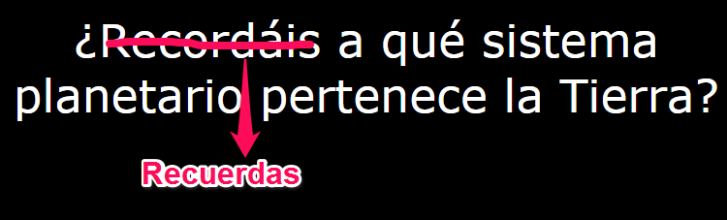

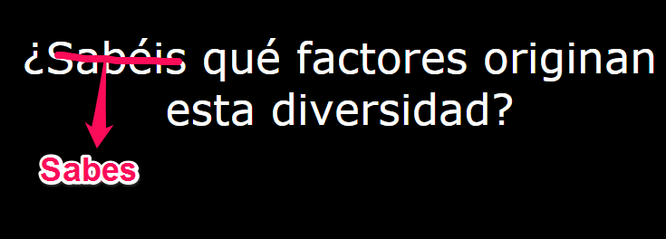

REC 2

**Las características de la Tierra**

Se ha producido un error. Causa: La matrícula VIN00019_CO NO existe

REC 7

**El día y la noche**

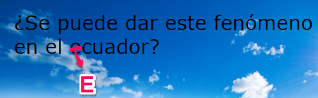

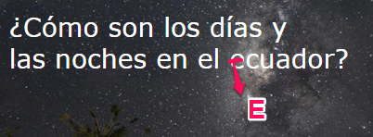

REC 8

**Los movimientos de la Tierra**

Se ha producido un error. Causa: La matrícula AN012007_CO NO existe

REC 12

**La Luna: satélite natural de la Tierra**

Se ha producido un error. Causa: La matrícula AN001052_CO NO existe

REC 15

**La Luna: fases e influencia sobre la Tierra**

Se ha producido un error. Causa: La matrícula AN010134_CO NO existe

REC 19

**Competencias: consecuencias de los movimientos de la Tierra, la Luna y el Sol**

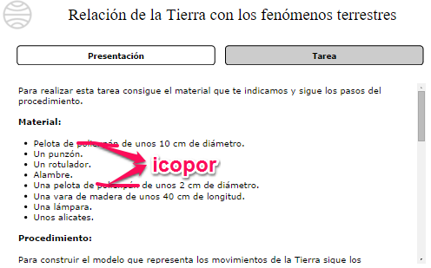

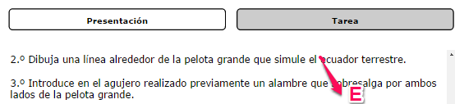

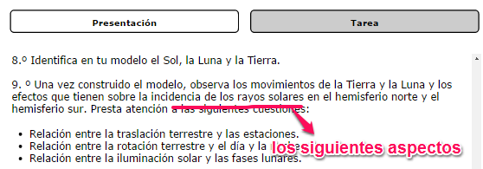

REC 20

**Proyecto: estudio sobre la vida en la Tierra**

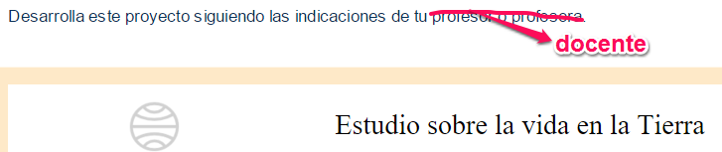

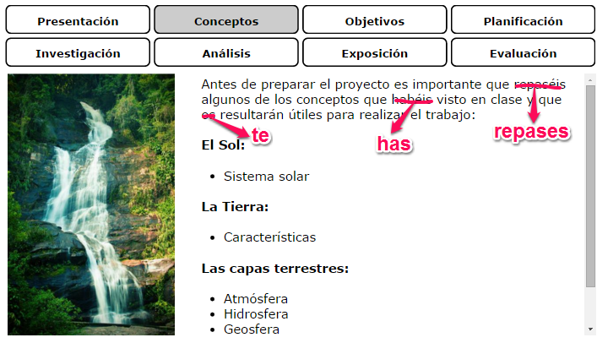

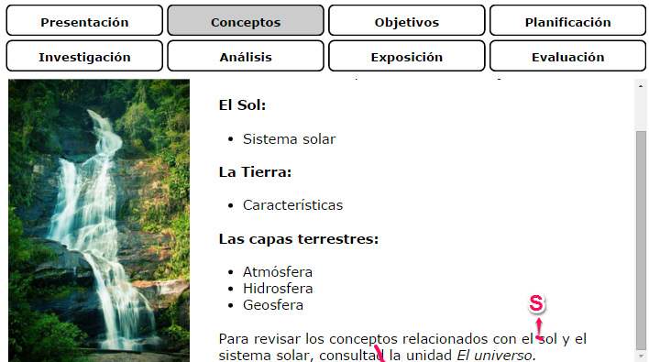

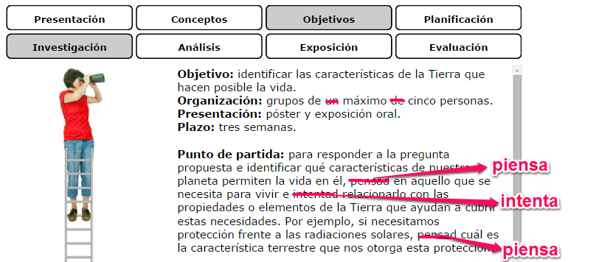

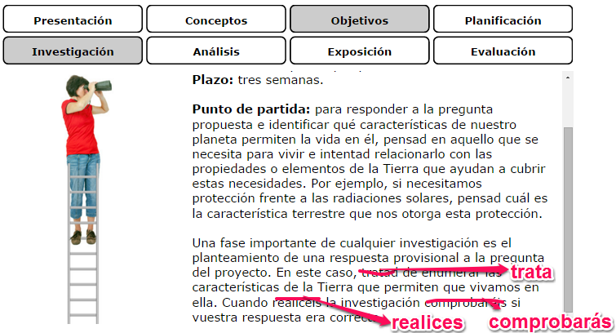

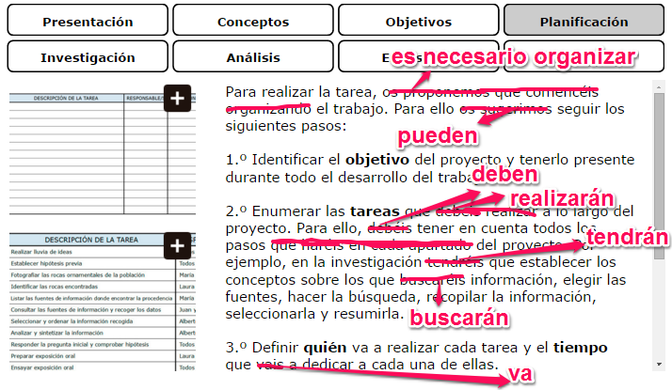

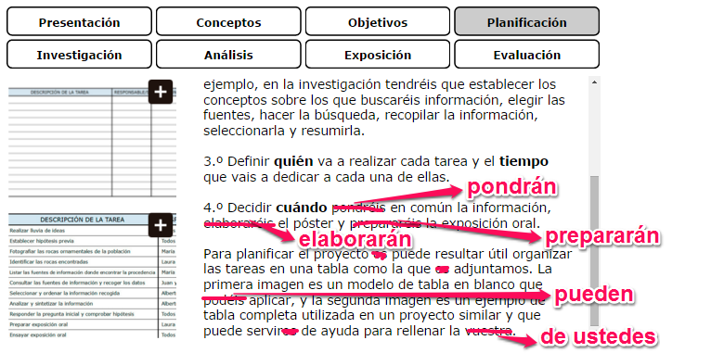

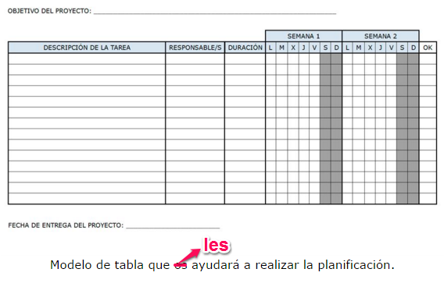

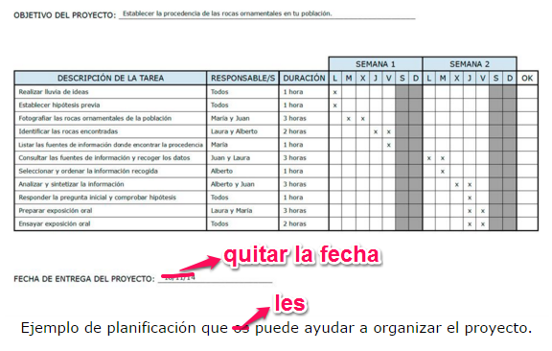

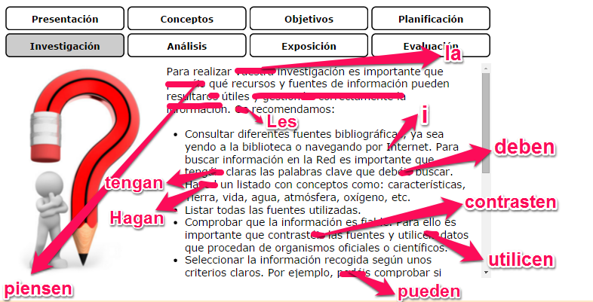

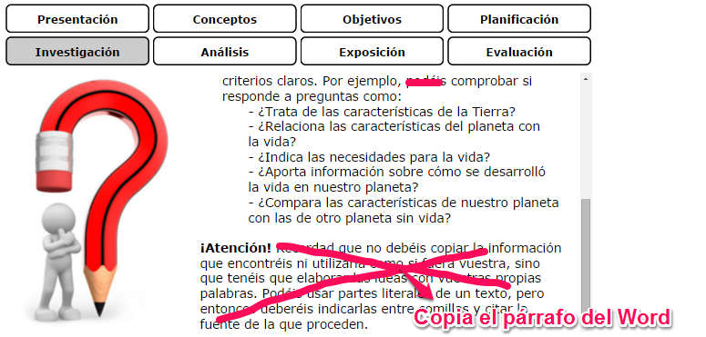

**¡Atención!** Recuerda que no debes copiar ni utilizar la información que encuentres como si fuera tuya: debes elaborar las ideas con tus propias palabras. Puedes usar partes literales de un texto, pero debes ponerlas entre comillas y citar la fuente de la que proceden. Recuerda, además, utilizar el diccionario cuando no comprendas el significado de una palabra.

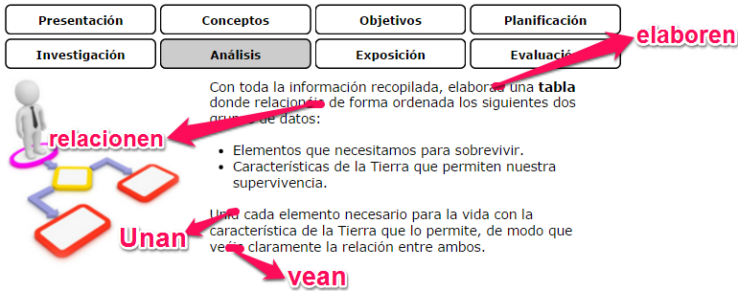

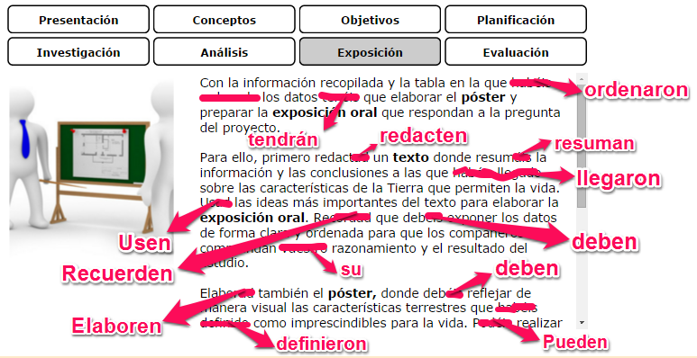

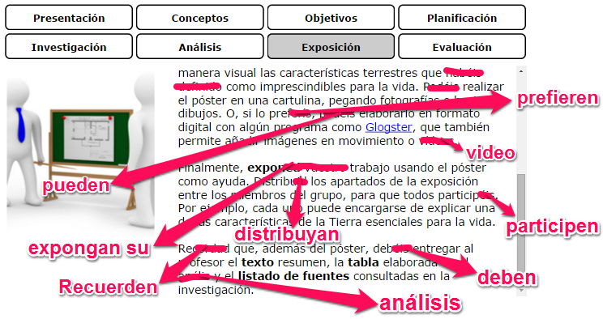

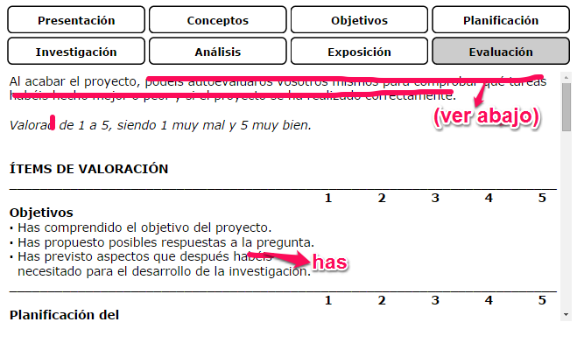

pueden hacer una autoevaluación para comprobar el desempeño en las diferentes tareas a cargo y si realizaron de forma correcta el proyecto.

